SENAI

Kauan Afonso da Silva

Abstração, estrutura de dados e modularidade em programação

Campinas

2024

Abstração

A abstração em programação é uma ideia de foco e aprendizado no que realmente importa em programação. Com isso a simplicidade e o leve entendimento do conteúdo se destacam, pois, os conceitos são apresentados de forma mais claros e intuitivo. Por exemplo, a função print() em python retorna algum valor no terminal. Isso é essencial saber, mas talvez entender o funcionamento da função do “como ela faz isso” pode tornar a jornada muito complexa.

Em um exemplo prático podemos pensar em cozinhar, para uma pessoa cozinhar ela não necessariamente precisa ser um chefe de cozinha. Claro que se o objetivo dela for seguir nessa área é importante, então obviamente ela terá que se especializar mais, mas de início ela precisa saber o essencial.

Estrutura de dados

A estrutura de dados serve para utilizar, armazenar, excluir e modificar dados. Os dados podem ser um ou muitos dados, basicamente a estrutura dessas informações irão ter um controle sobre os dados e uma organização para cada um deles, facilitando o uso dos dados quando necessários. Na programação temos algumas estruturas de dados importantes.

Array: O array é uma maneira de armazenar informações (que normalmente são do mesmo tipo) de maneira sequencial a partir de índices.

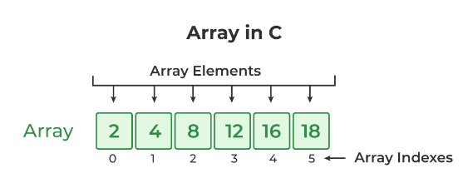

Listas ligadas: As listas ligadas são uma estrutura de dados na qual seus dados são sequenciais e possui associações entre si, ou seja, os dados são interligados a partir de sua sequência lógica e causa nós. Um exemplo são os botões de “próximo” e “voltar” em aplicativos de músicas ou fotos de galeria para visualizar a imagem. Isso é possível devido a conexão dos dados ordenados.

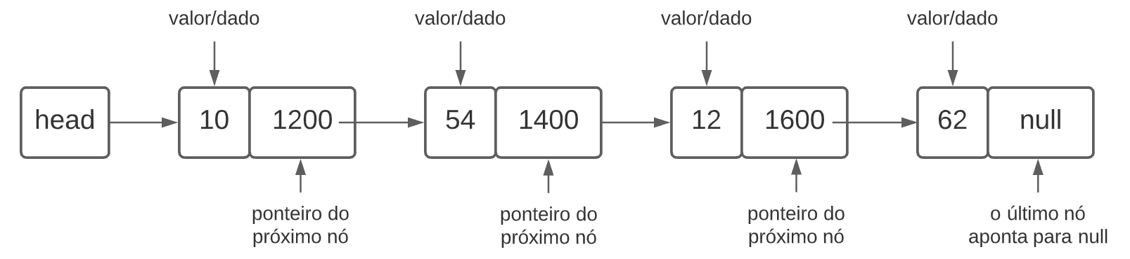

Filas: No tipo de fila os dados seguem uma ordem sequencial do primeiro para o último, e são estruturados dessa forma: O primeiro dado a entrar será o primeiro a sair e o ultimo dado a entrar será o último a sair. Um exemplo prático do dia a dia é ir ao uma fila de mercado, loteria ou qualquer fila, o ultimo será o último e o primeiro será o primeiro a ser atendido.

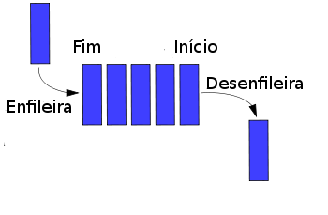

Pilhas: Na estrutura de pilhas, ela funciona de forma ao contraria a Fila. Os últimos elementos serão os primeiros e os primeiros serão os últimos em uma eventual saída de dados. O exemplo de pilha de roupas funciona bem nesse caso, as últimas ficam por cima da pilha e são as primeiras a sair.

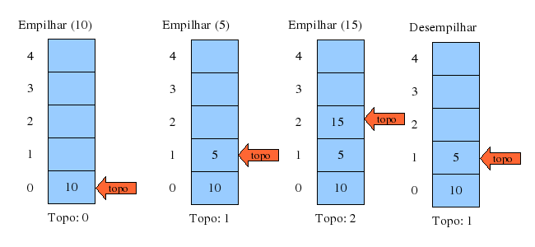

Árvores: Nesse tipo de estrutura os dados seguem de forma hierárquico, não é de forma sequencial e possui várias variáveis. Segue a ideia de estruturação de nós pais e nós filhos que fazem ramificações. O tipo de árvore pode ser o mais complexo. Um exemplo é que eles são utilizados para desenvolver IA.

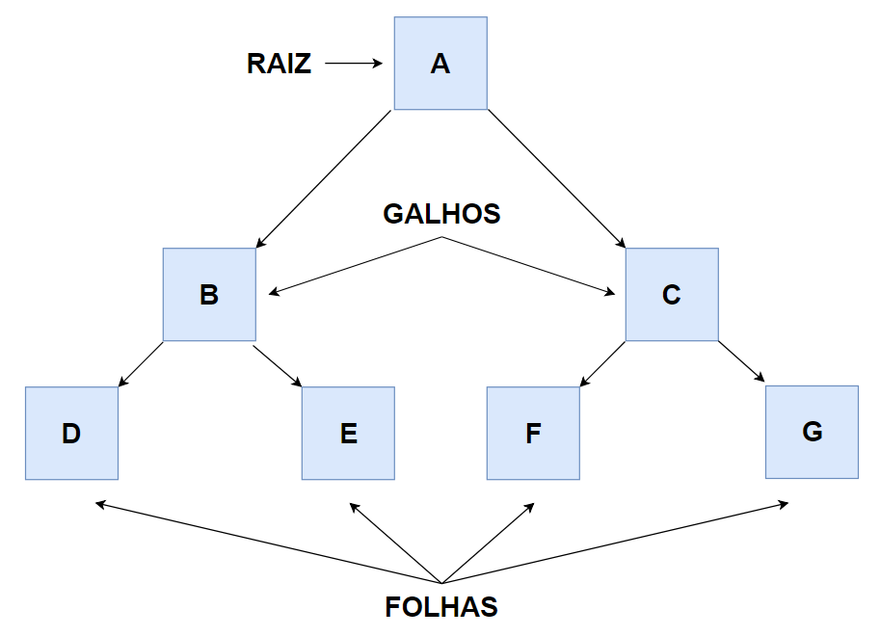

Modularidade

A modularidade está relacionada a programação estruturada e basicamente é a fragmentação do sistema/software ou desenvolvimento. Essa fragmentação separa as partes de códigos para facilitar e resolver os problemas mais complexos.

Um exemplo que se assemelha com a modularidade é a metodologia scrum, onde o projeto é fragmentado em partes e as entregas são feitas em partes até constituir o produto final.